**BULANIK MANTIK PROJE ÖDEVİ RAPORU**

**BULANIK MANTIK YAKLAŞIMI İLE**

**ÇİĞ SÜT KALİTESİNİN DEĞERLENDİRİLMESİ**



**KOCAELİ ÜNİVERSİTESİ**

**Proje Danışmanı:** Prof. Dr. Yaşar BECERİKLİ

**PROJE SORUMLULARI:**

**Özet**

Klasik mantık teorisine göre daha esnek bir yapıya sahip olan bulanık mantık teorisi olayları nesnelere “0” ve “1” arasında atadığı doğruluk dereceleri ile açıklamaktadır. Bulanık mantık tabanlı oluşturulacak karar destek sistemleri daha gerçekçi ve tarafsız bir bakış açısı

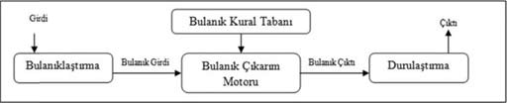sunmaktadır.

*Şekil-1 Bulanık sistem yapısı*

Bulanık mantık teorisi birçok alanda olduğu gibi hayvancılık alanında da başarılı bir şekilde uygulanmaktadır.

Bu projede Python programlama dili kullanılarak Jupyter Notebook üzerinde “Bulanık Mantık Yaklaşımı ile Çiğ Süt Kalitesinin Değerlendirilmesi” sistemi gerçeklenmiştir.

**1. Giriş**

Üreticiler ve tüketiciler için çiğ süt kalitesi :

* Raf ömrü uzunluğu,
* İşlenen süt ürünlerinin kalitesi,
* Hayvan sağlığı

gibi konularda çok önemlidir.

Bu projede girdi değişkenleri olarak “Somatik Hücre Sayısı”, “Toplam Bakteri Sayısı” ve “Protein(%)” kullanılmaktadır.

Çalışmada oluşturulan sınıflar örtüşmeli şekilde hazırlanmıştır. Bu sınıf aralıkları uzman bilgisi ve Türk Kodeksi Çiğ Süt ve Isıl İşlem Görmüş Sütler Tebliğinde yer alan kesin değerlerden yararlanılarak oluşturulmuştur.

**2. Bulgular**

Geliştirilen bu uygulamada somatik hücre sayısı(SHS), toplam bakteri sayısı(TBS) ve protein girdi olarak kullanılmıştır. Şekil-2’de somatik hücre sayısı(SHS), toplam bakteri sayısı(TBS) ve protein girdilerinin kalite sınıfı olarak karşılıkları oran cinsinden verilmiştir. Bu tabloda yer alan kalite sınıflarının belirli oranlarda iç içe girmelerine izin verilmiştir. Bu sınıf aralıkları Türk Kodeksi Çiğ Süt ve Isıl İşlem Görmüş Sütler Tebliğinde yer alan bilgiler ile oluşturulmuştur.

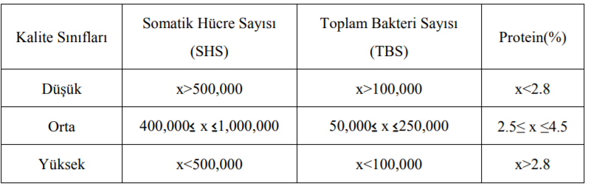

*Şekil-2 Girdi değişkenlerine ait kalite sınıf aralıkları*

SHS(Somatik Hücre Sayısı) için bulanıklaştırma aşamasında tasarlanan kalite sınıflarına ailt dilsel ifadeler;

* 500,000’den büyük ise düşük kaliteli
* 400,000 ile 1,000,000 arasında ise orta kaliteli
* 500,000’den küçük ise yüksek kalitelidir.

TBS(Toplam Bakteri Sayısı) için bulanıklaştırma aşamasında tasarlanan kalite sınıflarına ailt dilsel ifadeler;

* 100,000’den büyük ise düşük kaliteli
* 50,000 ile 250,000 arasında ise orta kaliteli
* 100,000’den küçük ise yüksek kalitelidir.

Protein için bulanıklaştırma aşamasında tasarlanan kalite sınıflarına ailt dilsel ifadeler;

* %2.8’den küçük ise düşük kaliteli
* %2.5 ile %4.5 arasında ise orta kaliteli
* %2.8’den büyük ise yüksek kalitelidir.

Yapılan proje de üçgen ve yamuk üyelik fonksiyonları kullanılmıştır. Şekil 3.1’de somatik hücre sayısına ait girdi değişkenlerine ait üyelik fonksiyolarının gösterimi yer almaktadır.

Şekil 3.2’de toplam bakteri sayısına ait girdi değişkenlerine ait üyelik fonksiyolarının gösterimi yer almaktadır. Şekil 3.3’de protein yüzdesine ait girdi değişkenlerine ait üyelik fonksiyolarının gösterimi yer almaktadır.

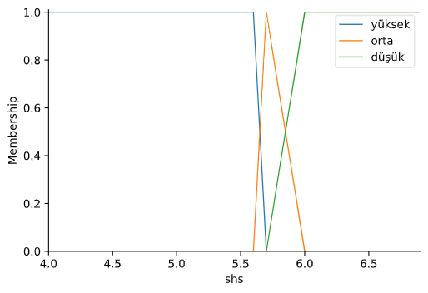

*Şekil-3.1 Somatik Hücre Sayısı üyelik fonksiyonları*

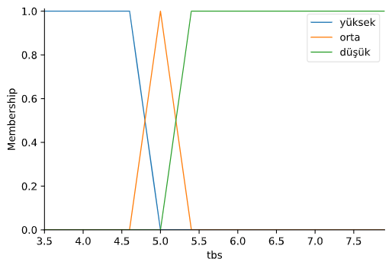

*Şekil-3.2 Toplam Bakteri Sayısı üyelik fonksiyonları*

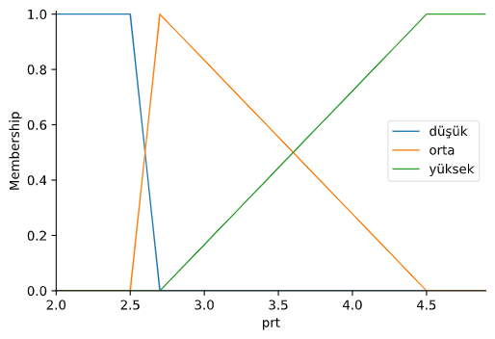

*Şekil-3.3 Protein (%) üyelik fonksiyonları*

Şekil 3.4’de çiğ süt kalite değişkenine ait çıktı fonksiyolarının gösterimi yer almaktadır.

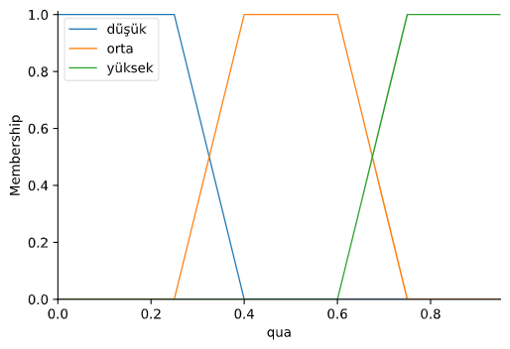

*Şekil-3.4 Çiğ süt kalite değişkeni üyelik fonksiyonları*

Bulanıklaştırma kademesinde üyelik fonksiyonlarının altküme sayıları ve grafikteki konumlarının bulunmasından sonra çıktı kademesine geçilir. Bu çalışma kapsamında Mamdani çıkarım yöntemi kullanılmaktadır.

Bulanık mantık da çıkarım kademesinde bilginin işlenmesi için kural tabanı oluşturulmaktadır. Şekil-4.1’de girdi değişkenlerine yani tbs, shs ve protein için oluşturulan kural tablosudur.

Bulanık mantık yönteminde bilginin sunumu için çıkarım aşamasında kural tabanı oluşturulmalıdır. Yapılan çalışmada çiğ süt örneklerinin kalite değerlendirilmesi için kullanılacak kural tablosu 27 adet “Eğer - O Halde” kuralı bulunmaktadır. Tabloda yer alan

* “Y” yüksek miktarda,
* “D” düşük miktarda,
* “O” orta miktarda anlamındadır.

Şekil 4.1’de girdi değişkenleri için oluşturulan kural tablosu yer almaktadır.

**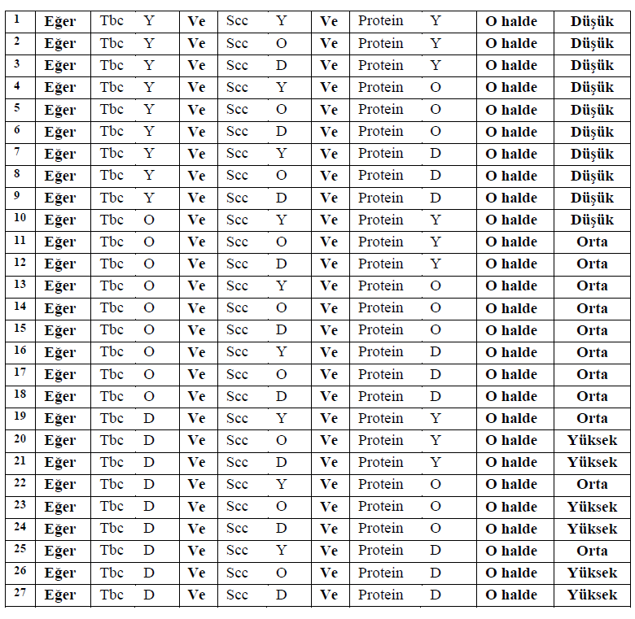***Şekil-4.1 Girdi değişkenleri için oluşturulan kural tablosu*

Şekil-4.2’de, 50 adet çiğ süt örneğinin kalite değerlendirmesi için bulanıklaştırma aşamasında oluşturulan üyelik fonksiyonları ile bulanık “eğer-o halde” kuralları kullanılarak tasarlanan karar destek sisteminin kararları kararları yer almaktadır. Oluşturulan sistemde durulaştırma yöntemi olarak ağırlık merkezi yöntemi (Sentroid) kullanılmıştır.

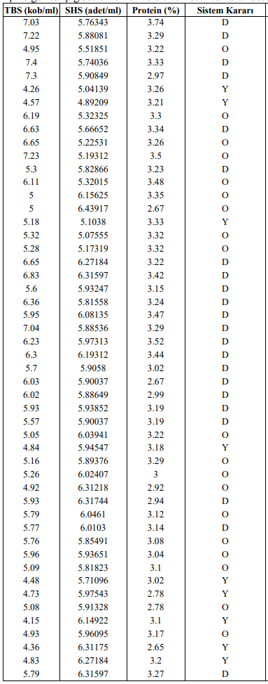

*Şekil-4.2 Çiğ süt örneklerine ait veri seti ve karar destek sistemi kararlar*

**3. Yöntem**

1. ***Yazılım Mimarisi***

Projeyi geliştirirken kullandığımız kod yapısı ve geliştirme aşamalarını Tablo 1.1’de görebilirsiniz.

Tablo 1.1

1. ***Kod Bilgisi***

**1.1. Kullanılan Kütüphaneler**

* Skfuzzy
* Numpy

**1.2. Kod Bilgisi**

**1.2.1. Girdi ve Çıktı Değişkenlerinin Tanımlanması**

shs = ctrl.Antecedent(np.arange(4,7,0.1),'shs')

tbs = ctrl.Antecedent(np.arange(3.5,8,0.1),'tbs')

prt = ctrl.Antecedent(np.arange(2,5,0.1),'prt')

qua = ctrl.Consequent(np.arange(0,1,0.05),'qua')

Girdi değişkenleri , numpy kütüphanesinin arange methodu kullanılarak kalite sınıf aralık bilgisi ile oluşturulmuştur. Girdi değişkenleri aşağıda görüldüğü gibidir ;

* shs : Somatik Hücre Sayısı
* tbs : Toplam Bakteri Sayısı
* prt : Protein Değeri

Çıktı değişkeni aşağıda görüldüğü gibidir;

* qua : Çiğ Süt Kalite Değişkeni

**1.2.2. Üyeliklerin Oluşturulması**

**1.2.2.1. Somatik Hücre Sayısı**

shs['yüksek'] = fuzzy.trapmf(shs.universe,[4,4,5.6,5.7])

shs['orta'] = fuzzy.trimf(shs.universe,[5.6,5.7,6])

shs['düşük'] = fuzzy.trapmf(shs.universe,[5.7,6,7,7])

Somatik Hücre Sayısının yüksek ve düşük olduğu kalite sınıfları skfuzzy kütüphanesinin trapmf (yamuk üyelik fonksiyonu) özelliği yardımıyla oluşturulmuştur.

Somatik Hücre Sayısının orta olduğu kalite sınıfı için skfuzzy kütüphanesinin trimf ( üçgen üyelik fonksiyonu ) özelliği yardımıyla oluşturulmuştur.

**1.2.2.2. Toplam Bakteri Sayısı**

tbs['yüksek'] = fuzzy.trapmf(tbs.universe,[3.5,3.5,4.6,5])

tbs['orta']  = fuzzy.trimf(  tbs.universe,[4.6,5,5.4])

tbs['düşük']  = fuzzy.trapmf( tbs.universe,[5,5.4,8,8])

Toplam Bakteri Sayısının yüksek ve düşük olduğu kalite sınıfları skfuzzy kütüphanesinin trapmf (yamuk üyelik fonksiyonu) özelliği yardımıyla oluşturulmuştur.

Toplam Bakteri Sayısının orta olduğu kalite sınıfı için skfuzzy kütüphanesinin trimf ( üçgen üyelik fonksiyonu ) özelliği yardımıyla oluşturulmuştur.

**1.2.2.3. Protein Değeri**

prt['düşük'] = fuzzy.trapmf(prt.universe,[2,2,2.5,2.7])

prt['orta'] =  fuzzy.trimf( prt.universe,[2.5,2.7,4.5])

prt['yüksek'] = fuzzy.trapmf( prt.universe,[2.7,4.5,5,5])

Protein Değerinin yüksek ve düşük olduğu kalite sınıfları skfuzzy kütüphanesinin trapmf (yamuk üyelik fonksiyonu) özelliği yardımıyla oluşturulmuştur.

Protein Değerinin orta olduğu kalite sınıfı için skfuzzy kütüphanesinin trimf ( üçgen üyelik fonksiyonu ) özelliği yardımıyla oluşturulmuştur.

**1.2.2.4. Çiğ Süt Kalite Değişkeni**

qua['düşük'] =  fuzzy.trapmf(qua.universe,[0,0,0.25,0.4])

qua['orta'] =   fuzzy.trapmf(qua.universe,[0.25,0.4,0.6,0.75])

qua['yüksek'] =  fuzzy.trapmf(qua.universe,[0.6,0.75,1,1])

Çiğ Süt Kalite Değişkenin yüksek ,orta ve düşük olduğu kalite sınıfları skfuzzy kütüphanesinin trapmf (yamuk üyelik fonksiyonu) özelliği yardımıyla oluşturulmuştur.

**1.2.3. Grafik**

Oluşturulan üyelik fonskiyonları view komutu kullanılarak görselleştirilmiştir. Üyelik fonksinyonlarının grafikleri aşağıdaki gibidir.

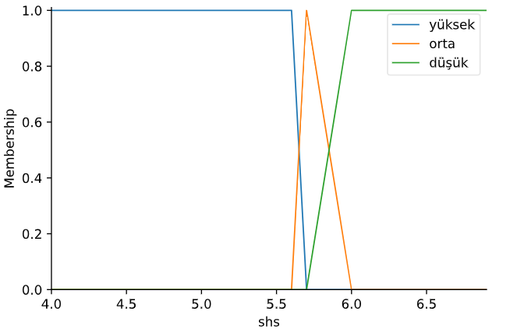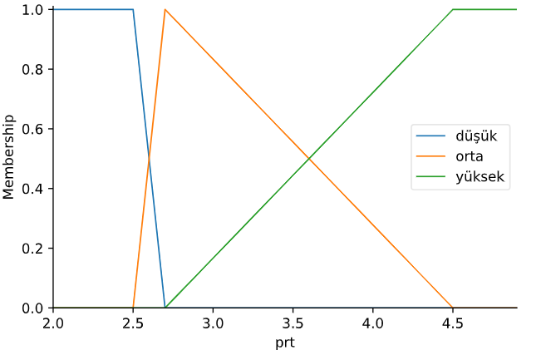

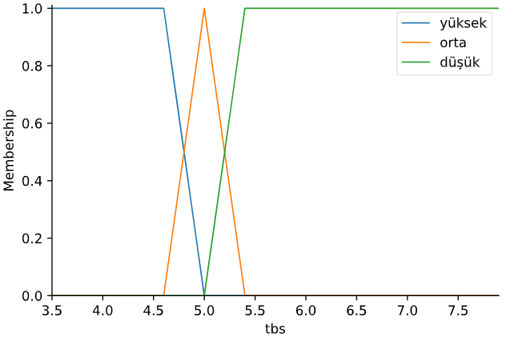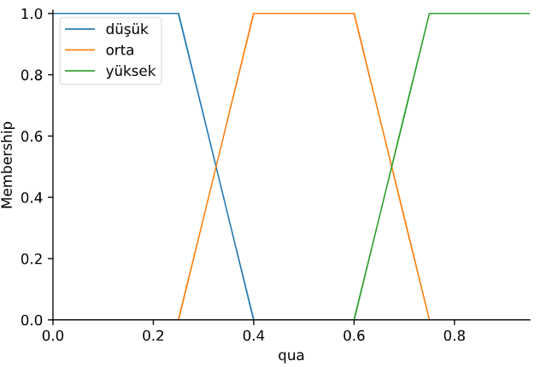

*Şekil-5 View komutuyla üyelik fonksiyonlarının görüntülenmesi*

**1.2.4. Kural Tabanı**

Kurallar skfuzzy kütüphanesinin control özelliğinin Rule fonksiyonu ile gerçekleştirilerek , her bir kural csr_list adlı listeye eklenmiştir.

Skfuzzy.Control içindeki ControlSystem kullanılarak oluşturulan kural listesi Bulanık Kontrol Sistemine çevrilmiştir ve qua_ctrl Bulanık Kontrol Objesinin içine atılmıştır.

* qua_ctrl = ctrl.ControlSystem(csr_list)

Ve oluşturulan qua_ctrl Bulanık Mantık Objesi ControlSystemSimulation methodu ile hesaplanılarak qual değişkenine atanır.

* qual = ctrl.ControlSystemSimulation(qua_ctrl)

**1.2.5. Durulaştırma**

Mandami Çıkarım Yöntemi kullanılarak , get_linguist fonksiyonu ile durulaştımra gerçekleştirilmiştir.

Oluşturulan sistemde durulaştırma yöntemi olarak Ağırlık Merkezi Yöntemi (Sentroid) kullanılmıştır.

def get_linguist(valmf,val,val_range):

    mf_keys = list(valmf.terms.keys())

    mf_value_list = []

    for i in range(len(mf_keys)):

        mf_value_list.append(skfuzzy.interp_membership(val_range,valmf[mf_keys[i]].mf,val))

    max_mf = max(mf_value_list)

    ling_key = ''

    for i in range(len(mf_keys)):

        if max_mf == mf_value_list[i]:

            ling_key = mf_keys[i]

            break

    return ling_key

**1.2.6. Kullanılan Fonksiyonlar**

def test(qual,tbs,shs,prt):

    qual.input['tbs']  = tbs

    qual.input['shs']  = shs

    qual.input['prt']  = prt

    qual.compute()

Test fonksiyonu kullanılarak oluşturulmuş Bulanık Mantık Objesine test edilecek değerler eklenerek kalite değeri hesaplanır.

def draw(qual):

    tbs.view(sim = qual)

    shs.view(sim = qual)

    prt.view(sim = qual)

Draw fonksiyonu kullanılarak girilen test edilecek değerlerin üyelik fonskiyon grafiklerini çizdirir ve girilen değeri gösterir.

def write(tbs_value,shs_value,prt_value):

    print("Toplam Bakteri Sayısı :",get_linguist(tbs,tbs_value,tbs_range))

    print("Somatik Hücre Sayısı  :",get_linguist(shs,shs_value,shs_range))

    print("Protein               :",get_linguist(prt,prt_value,prt_range))

Write fonksiyonu kullanılarak girdi değişkenlerinin kalite sınıflarını ekrana yazdırır.

**4. Sonuç**

Bu projede tasarlanan bulanık mantık tabanlı çiğ süt kalitesinin değerlendirilmesi sistemi başarıyla çalışmaktadır. Sistem bütün testlerde kural tabanıyla uyumlu bir şekilde sonuç vermiştir. Sistemin çalışma şeklini bir test ile örnekleyelim.

Somatik Hücre Sayısı : 6.6 ( Düşük )

Toplam Bakteri Sayısı : 6.5 ( Düşük )

Protein Yüzdesi : 4.8 ( Yüksek )

girdi değerleriyle sistemimizi test edelim. İlk olarak girilen değerleri üyelik fonksiyonlarında görüntüleyelim.

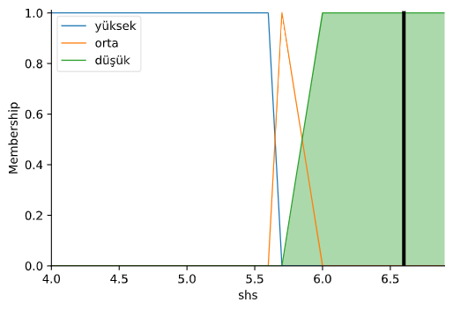

*Şekil-6.1 Girilen değerin üyelik fonksiyonlarında gösterilmesi (SHS)*

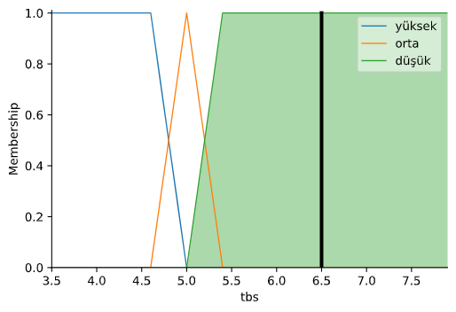

*Şekil-6.2 Girilen değerin üyelik fonksiyonlarında gösterilmesi (TBS)*

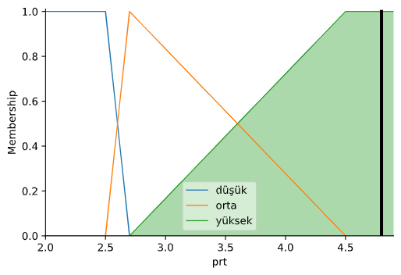

*Şekil-6.3 Girilen değerin üyelik fonksiyonlarında gösterilmesi (PRT)*

Ardından girilen değerlere göre çiğ süt kalite değişkenine ait çıktı fonksiyonlarını gösterelim.

Kalite Değeri : 0.8090909090909089

Çıktısı : Yüksek

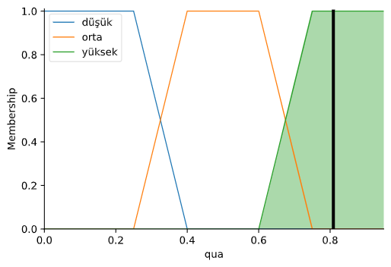

*Şekil-6.4 Girilen değerlere göre çıktı fonksiyonlarının gösterilmesi (QUA)*

Girilen değerler ve çıktılar kural tabanıyla uyumlu olarak çalışmaktadır.

**5. Kaynakça**

1. Akkaptan A. : Hayvancılıkta Bulanık Mantık Tabanlı Karar Destek

Sistemi. Yüksek Lisans Tezi, Ege Üniv. Fen Bil. Enst., 2012.

1. Atil H. : Çiğ Süt Kalite Değerlendirmesinde Bulanık Mantık Yaklaşımı. Makale, Kafkas Üniversitesi Veterinerlik Fakültesi Dergisi, Ocak 2014.
2. Kazan R. : Bulaşık Makinasının Bulanık Mantık ile Modellenmesi. Makale, Sakarya Üniversitesi Mühendislik Fakültesi Makina Mühendisliği Bölümü, Mühendis ve Makina Cilt : 48 Sayı : 565.
3. Altaş İ. : Bulanık Mantık : Bulanık Denetim. Makale, Karadeniz Teknik Üniversitesi Mühendislik-Mimarlık Fakültesi, Enerji, Elektrik, Elektromekanik-3e, Eylül 1999, Sayı 64, Sayfalar:76-81.
4. Scikit-Fuzzy is a collection of fuzzy logic algorithms intended for use in the SciPy Stack, written in the Python computing language. <https://pythonhosted.org/scikit-fuzzy/> (Erişim tarihi: 21.12.2020)
5. Ünal, B. 2009, Bulanık Fonksiyonlar ile Bulanık Sistem Modelleme, Yüksek
6. Lisans Tezi, TOBB Ekonomi ve Teknoloji Üniversitesi, 140s.